LICEO LINGUISTICO PARITARIO “LANZA”

CONFERMATO PER L’A.S. 2023 – 2024

PROT. N. 15209 del 07/09/2023

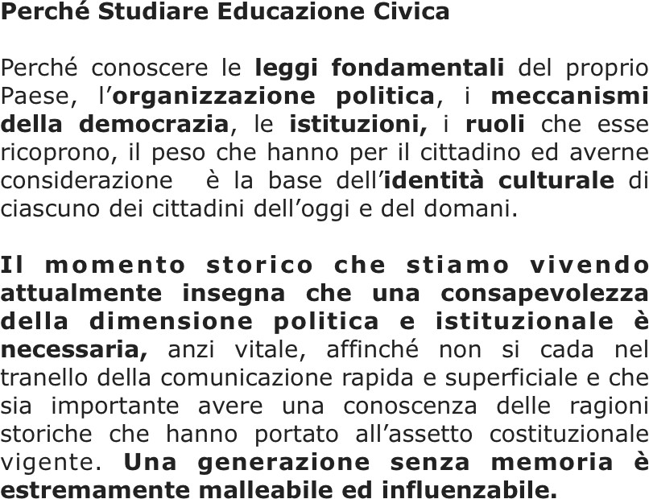

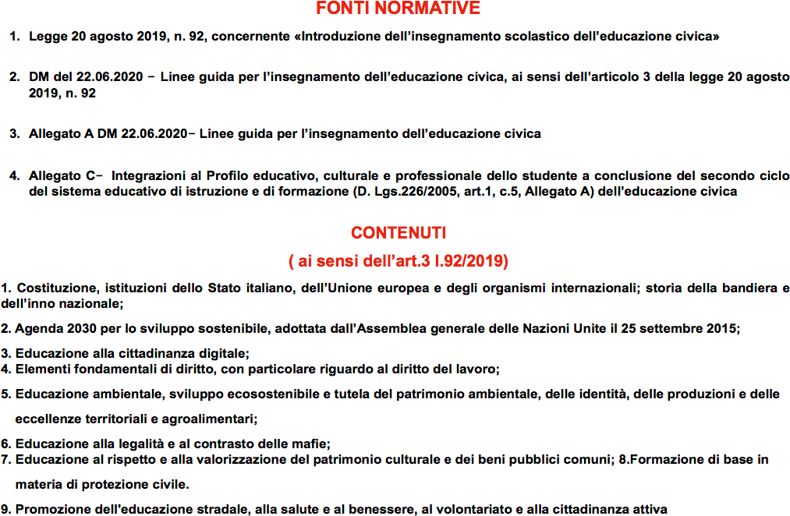

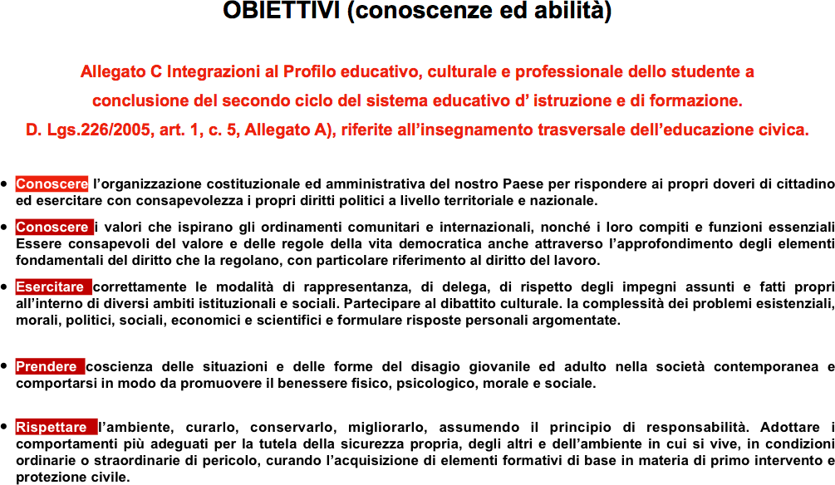

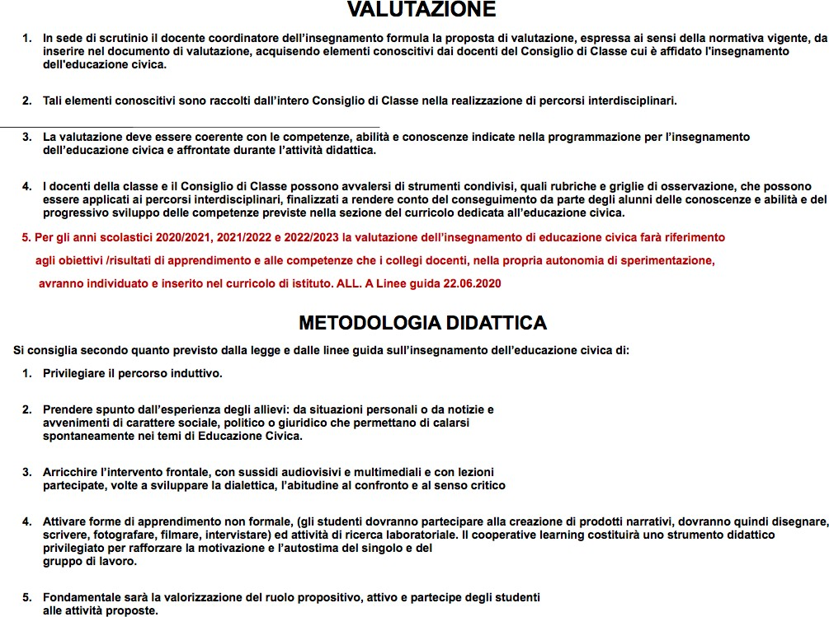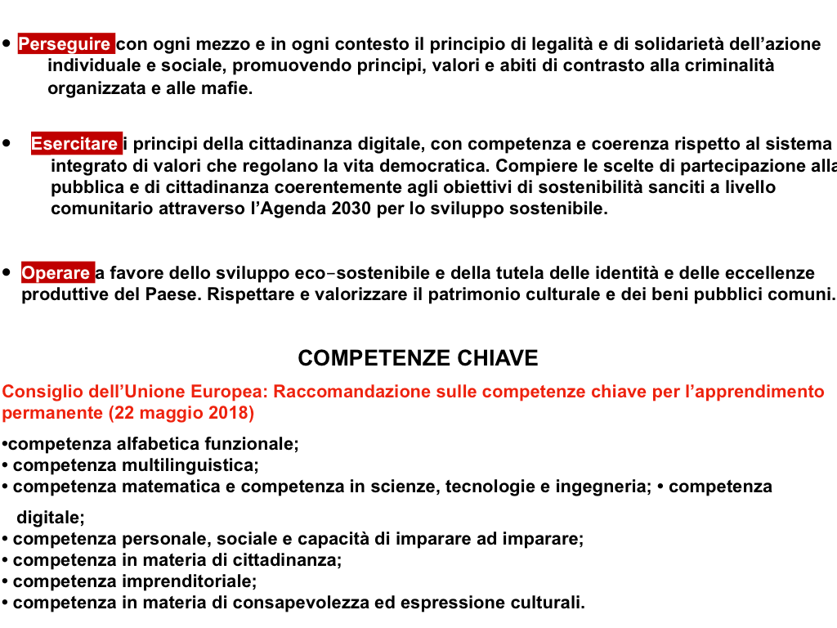

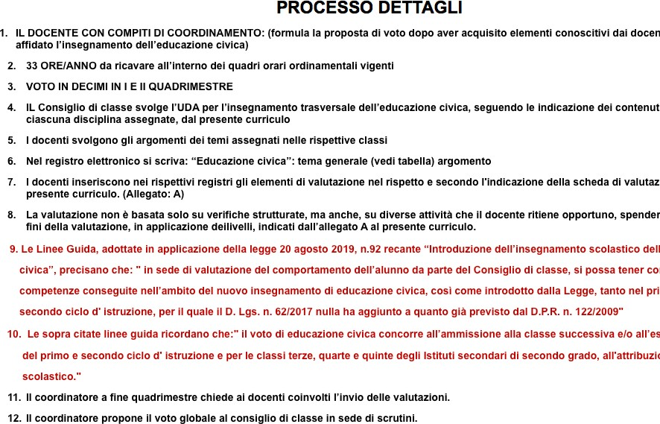

CURRICULO DI EDUCAZIONE CIVICA

CLASSE PRIMA
TEMATICHE I  QUADRIMESTRE  Costituzione Sviluppo sostenibile Cittadinanza digitale |  |  | TEMATICHE II  QUADRIMESTRE  Costituzione Sviluppo sostenibile Cittadinanza digitale
METODOLOGIA:  Lezione partecipata Lezione frontale attraverso, analisi di casi, laboratori  ABILITA’:  Allegato: C Linee guida |  |  | METODOLOGIA:  Lezione partecipata Lezione frontale attraverso, analisi di casi, laboratori  ABILITA’:  Allegato: C Linee guida
DISCIPLINE COINVOLTE | N. ORE | COMPETENZE | DISCIPLINE COINVOLTE | N. ORE | COMPETENZE
E CONTENUTI |  |  | E CONTENUTI
PER DISCIPLINA |  |  | PER DISCIPLINA
Diritto / Economia  Cyberbullismo: le violazioni norma- tive e la Legge n. 71/2017 (in mate- ria di prevenzione e contrasto al fe- nomeno) | 2 | Comprendere ed acquisire coscienza di cosa significa cyber bulli- smo e le norme che vengono vio- late con tale condotta | Diritto / Econo- mia  Cyberbullismo: le violazioni normative e la Legge n. 71/2017 (in materia di prevenzione e contrasto al fe- nomeno) | 2 | Comprendere ed acquisire coscienza di cosa significa cyber bulli- smo e le norme che vengono vio- late con tale condotta
Lingua e lettera- | 2 | Comprendere l’evoluzione stori- ca  politico culturale della Repubblica italiana. | Lingua e letteratura italiana  Analisi storica dell’essenza della nostra Repubblica Studio etimologico delle parole: Repubblica e sovranità. | 2 | Comprendere l’evoluzione stori- ca  politico culturale della Repubblica italiana.
tura Italiana
Analisi storica
dell’essenza della
nostra Repubblica
Studio etimologico
delle parole:
Repubblica e
sovranità.

Religione Libertà e schiavitù nella società contemporanea.  Analisi della frase di Abraham Lincoln:  “Così come non | 1 | Comprendere il profondo significato degli ideali di libertà in uno Stato democratico, mettendo a confronto libertà e  schiavitù. | Religione  Libertà e schiavitù nella società contemporanea.  Analisi della frase di Abraham Lincoln: “Così come non | 1 | Comprendere il profondo significato degli ideali di libertà in uno Stato democratico, mettendo a confronto libertà e  schiavitù.
vorrei essere uno |  |  | vorrei essere uno
schiavo, così non |  |  | schiavo, così non
vorrei essere un |  |  | vorrei essere un
padrone. Questo |  |  | padrone. Questo
esprime la mia idea di democrazia.” |  |  | esprime la mia idea  di democrazia.”
Inglese Rielaborare in lingua inglese il concetto di libertà connesso al rispetto delle regole | 1 | Comprendere ed acquisire coscien- za  della necessità del rispetto delle regole anche attraverso le lin- | Inglese Rielaborare in lingua inglese il concetto di libertà connesso al rispetto delle regole | 1 | Comprendere ed acquisire coscien- za  della necessità del rispetto delle regole anche attraverso le lin-
 |  | gue |  |  | gue
 |  | straniere. |  |  | straniere.
Francese  L’anonymat sur internet est un mythe - Cittadi- nanza digitale | 1 | Utilizzare natiquette e norme di uso corretto dei servizi di rete; com- prendere l’importanza del rispetto delle regole e riconoscere le insidie dei social net- work | Francese L’anonymat sur internet est un mythe - Cittadi- nanza digitale | 1 | Utilizzare natiquette e norme di uso corretto dei servizi di rete; com- prendere l’importanza del rispetto delle regole e riconoscere le insidie dei social net- work
Spagnolo  Per i contenuti da svolgere si riman- da, all’UDA elabo- rata dal team per l’innovazione me- todologica. | Per le ore da svolgere si ri- manda all’UDA elabora- ta dal team per l’in- nova- zion e metodo- logica. | Per le compe- tenze si ri- manda al- l’UDA elabo- rata dal team per l’innova- zione meto- dologica | Spagnolo  Per i contenuti da svolgere si rimanda, all’UDA elaborata dal team per l’inno- vazione metodo- logica. | Per le ore da svol- gere si rimanda all’UDA elaborata dal team per l’in- novazion e meto- dologica. | Per le compe- tenze si ri- manda al- l’UDA elabo- rata dal team per l’innova- zione meto- dologica

Matematica  Per i contenuti da svolgere si riman- da, all’UDA elabo- rata dal team per l’innovazione me- todologica. | Per le ore da svolgere si ri- manda all’UDA elabora- ta dal team per l’in- nova- zion e metodo- logica. | Per le compe- tenze si ri- manda al- l’UDA elabo- rata dal team per l’innova- zione meto- dologica | Matematica Per i contenuti da svolgere si  rimanda, all’UDA elaborata dal team per l’inno- vazione metodo- logica. | Per le ore da svol- gere si rimanda all’UDA elaborata dal team per l’in- novazion e meto- dologica. | Per le compe- tenze si ri- manda al- l’UDA elabo- rata dal team per l’innova- zione meto- dologica
Scienze motorie | Per le ore da svolgere si ri- manda all’UDA | Per le com- petenze da acquisire si rimanda al- l’UDA | Scienze motorie | Per le ore da svol- gere si rimanda all’UDA | Per le com- petenze da acquisire si rimanda al- l’UDA
Per i contenuti da |  |  | Per i contenuti da
svolgere si rimanda, |  |  | svolgere si riman-
all’UDA elaborata |  |  | da, all’UDA elabo-
dal team per l’inno- |  |  | rata dal team per
vazione metodologi- |  |  | l’innovazione me-
ca. |  |  | todologica.
Scienze  Per i contenuti da svolgere si riman- da, all’UDA elabo- rata dal team per l’innovazione me- todologica. | Per le ore da svolgere si ri- manda all’UDA elabora- ta dal team per l’in- nova- zion e metodo- logica. | Per le compe- tenze si ri- manda al- l’UDA elabo- rata dal team per l’innova- zione meto- dologica | Scienze  Per i contenuti da svolgere si rimanda, all’UDA elaborata dal team per l’inno- vazione metodo- logica. | Per le ore da svol- gere si rimanda all’UDA elaborata dal team per l’in- novazion e meto- dologica. | Per le compe- tenze si ri- manda al- l’UDA elabo- rata dal team per l’innova- zione meto- dologica
Geostoria | 2 | Comprendere il contesto storico- poli- tico e cultu- rale relativo alla nascita della Costitu- zione Italia- na. | Geostoria  Dallo Statuto Al- bertino alla Co- stituzione Re- pubblicana | 2 | Comprendere il contesto storico- poli- tico e cultu- rale relativo alla nascita della Costitu- zione Italia- na.
Dallo Statuto Al-
bertino alla Costi-
tuzione Repubbli-
cana

Latino  Per i contenuti da svolgere si riman- da, all’UDA elabo- rata dal team per l’innovazione me- todologica. | Per le ore da svolgere si ri- manda all’UDA elabora- ta dal team per l’in- nova- zion e metodo- logica. | Per le compe- tenze si ri- manda al- l’UDA elabo- rata dal team per l’innova- zione meto- dologica | Latino  Per i contenuti da svolgere si rimanda, all’UDA elaborata dal team per l’inno- vazione metodo- logica. | Per le ore da svol- gere si rimanda all’UDA elaborata dal team per l’in- novazion e meto- dologica. | Per le compe- tenze si ri- manda al- l’UDA elabo- rata dal team per l’innova- zione meto- dologica
Musica  Gli acquisti digitali delle tracce audio degli artisti e il problema della pirateria. | 1 | Acquisire consapevo- lezza della violazione del diritto di autore, vero e proprio fe- nomeno di inciviltà so- ciale da scon- figgere | Musica  Gli acquisti digi- tali delle tracce audio degli artisti e il problema della pirateria. | 1 | Acquisire consapevo- lezza della violazione del diritto di autore, vero e proprio fe- nomeno di inciviltà so- ciale da scon- figgere
Si fa presente che, le 33 ore per l’insegnamento dell’educazione civica sa- ranno svolte:
! 20 ore, come previsto dal presente documento;
! 13 ore, come previsto dalle UDA interdisciplinari, elaborate dal team per l’innovazione metodologica, inserite in allegato, sui temi
AMBIENTE, SVILUPPO SOSTENIBILE, SALUTE ED AGENDA 2030.
Si fa presente a tutti i docenti delle discipline d’indirizzo, di inserirsi, qualora trovino validi agganci, alle tematiche proposte.

Commissione: curriculo, insegnamento dell’Educazione Civica
Prof.sa Liardo Valentina
Prof.ssa Criscino Felicia
Prof.ssa
Fontana Filomena
CURRICULO DI EDUCAZIONE CIVICA

CLASSE SECONDA
TEMATICHE I  QUADRIMESTRE  Costituzione Sviluppo sostenibile Cittadinanza digitale |  |  | TEMATICHE II  QUADRIMESTRE  Costituzione Sviluppo sostenibile Cittadinanza digitale
METODOLOGIA:  Lezione partecipata Lezione frontale attraverso, analisi di casi, laboratori  ABILITA’:  Allegato: C Linee guida |  |  | METODOLOGIA:  Lezione partecipata Lezione frontale attraverso, analisi di casi, laboratori  ABILITA’:  Allegato: C Linee guida
DISCIPLINE COINVOLTE | N. ORE | COMPETENZE | DISCIPLINE COINVOLTE | N. ORE | COMPETENZE
E CONTENUTI |  |  | E CONTENUTI
PER DISCIPLINA |  |  | PER DISCIPLINA

Diritto / Econo- mia  La Costituzione italiana, come mappa dei valori democratici. Re- gole ed ideali co- stituzionali della convivenza civile.  L’istruzione: un diritto e dovere di cittadinanza. La tutela del la-  voro minorile. | 2 | Comprende- re che la Co- stituzione è legge fonda- mentale, poi- ché, fonte giuridica di valori e prin- cipi impre- scindibili di uno Stato democratico. Comprende- re che il dirit- to all’istru- zione è anche | Diritto/Economia La Costituzione italiana, come mappa dei valori democratici. Re- gole ed ideali co- stituzionali della convivenza civi- le.  L’istruzione un diritto e dovere di cittadinanza. La tutela del la- voro minorile. | 2 | Comprende- re che la Co- stituzione è legge fonda- mentale, poi- ché, fonte giuridica di valori e prin- cipi impre- scindibili di uno Stato democratico. Comprende- re che il dirit- to all’istru- zione è anche
 |  | un dovere |  |  | un dovere
 |  | oltre verso se |  |  | oltre verso se
 |  | stessi anche |  |  | stessi anche
 |  | nei confronti |  |  | nei confronti
 |  | della società. |  |  | della società.
 |  | Comprende- |  |  | Comprende-
 |  | re che il lavo- |  |  | re che il lavo-
 |  | ro dei minori |  |  | ro dei minori
 |  | è tutelato dal- |  |  | è tutelato dal-
 |  | la legge. |  |  | la legge
Lingua e lettera- | 2 | Comprendere l’evoluzione stori- ca  politico culturale della Repubblica italiana. | Lingua e letteratura italiana/Storia  Analisi storica  dell’essenza della nostra Repubblica Studio etimologico delle parole: Repubblica e sovranità. | 2 | Comprendere l’evoluzione stori- ca  politico culturale della Repubblica italiana.
tura Italiana
Analisi storica
dell’essenza della
nostra Repubblica
Studio etimologico
delle parole:
Repubblica e
sovranità.
Religione | 1 | Comprendere il profondo significato degli ideali di libertà in uno Stato democratico, mettendo a confronto libertà e  schiavitù. | Religione  Libertà e schiavitù nella società contemporanea.  Analisi della frase di Abraham Lincoln: “Così come non vorrei essere uno schiavo, così non vorrei essere un padrone. Questo esprime la mia idea di democrazia.” | 1 | Comprendere il profondo significato degli ideali di libertà in uno Stato democratico, mettendo a confronto libertà e  schiavitù.
Libertà e schiavitù nella società contemporanea.
Analisi della frase di Abraham Lincoln:
“Così come non
vorrei essere uno
schiavo, così non
vorrei essere un
padrone. Questo
esprime la mia idea
di democrazia.”

Inglese  Rielaborare in lingua inglese il concetto di libertà connesso al rispetto delle regole | 1 | Comprendere ed acquisire coscien- za  della necessità del rispetto delle regole anche attraverso le lin- gue  straniere. | Inglese  Rielaborare in lingua inglese il concetto di libertà connesso al rispetto delle regole | 1 | Comprendere ed acquisire coscien- za  della necessità del rispetto delle regole anche attraverso le lin- gue  straniere.
Francese L’anonymat sur internet est un mythe - Cittadi- nanza digitale | 1 | Utilizzare natiquette e norme di uso corretto dei servizi di rete; com- prendere l’importanza del rispetto delle regole e riconoscere le insidie dei social net- work | Francese L’anonymat sur internet est un mythe - Cittadi- nanza digitale | 1 | Utilizzare natiquette e norme di uso corretto dei servizi di rete; com- prendere l’importanza del rispetto delle regole e riconoscere le insidie dei social net- work
Spagnolo  Per i contenuti da svolgere si ri- manda, all’UDA elaborata dal team per l’inno- vazione metodo- logica. | Per le ore da svolgere si riman- da all’U- DA elabo- rata dal team per l’innova- zion e metodo- logica. | Per le compe- tenze si ri- manda al- l’UDA elabo- rata dal team per l’innova- zione meto- dologica | Spagnolo  Per i contenuti da svolgere si ri- manda, all’UDA elaborata dal team per l’inno- vazione metodo- logica. | Per le ore da svolgere si riman- da all’U- DA ela- borata dal team per l’in- novazion e meto- dologica. | Per le compe- tenze si ri- manda al- l’UDA elabo- rata dal team per l’innova- zione meto- dologica
Matematica Per i contenuti  da svolgere si ri- manda, all’UDA elaborata dal team per l’inno- vazione metodo- logica. | Per le ore da svolgere si riman- da all’U- DA elabo- rata dal team per l’innova- zion e metodo- logica. | Per le compe- tenze si ri- manda al- l’UDA elabo- rata dal team per l’innova- zione meto- dologica | Matematica  Per i contenuti da svolgere si ri- manda, all’UDA elaborata dal team per l’inno- vazione metodo- logica. | Per le ore da svolgere si riman- da all’U- DA ela- borata dal team per l’in- novazion e meto- dologica. | Per le compe- tenze si ri- manda al- l’UDA elabo- rata dal team per l’innova- zione meto- dologica

Scienze motorie  Per i contenuti da svolgere si riman- da, all’UDA elabo- rata dal team per l’innovazione me- todologica. | Per le ore da svolgere si riman- da all’U- DA | Per le com- petenze da acquisire si rimanda al- l’UDA | Scienze motorie  Per i contenuti da svolgere si riman- da, all’UDA elabo- rata dal team per l’innovazione me- todologica. | Per le ore da svolgere si riman- da all’U- DA | Per le com- petenze da acquisire si rimanda al- l’UDA
Scienze  Per i contenuti da svolgere si riman- da, all’UDA elabo- rata dal team per l’innovazione me- todologica. | Per le ore da svolgere si riman- da all’U- DA | Per le com- petenze da acquisire si rimanda al- l’UDA | Scienze  Per i contenuti da svolgere si riman- da, all’UDA elabo- rata dal team per l’innovazione me- todologica. | Per le ore da svolgere si riman- da all’U- DA | Per le com- petenze da acquisire si rimanda al- l’UDA
Geostoria  Dallo Statuto Al- bertino alla Co- stituzione Re- pubblicana | 2 | Comprendere il contesto storico- poli- tico e cultu- rale relativo alla nascita della Costitu- zione Italia- na. | Geostoria  Dallo Statuto Al- bertino alla Costi- tuzione Repub- blicana | 2 | Comprendere il contesto storico- poli- tico e cultu- rale relativo alla nascita della Costitu- zione Italia- na.
Latino  Per i contenuti da svolgere si riman- da, all’UDA elabo- rata dal team per l’innovazione me- todologica. | Per le ore da svolgere si riman- da all’U- DA | Per le com- petenze da acquisire si rimanda al- l’UDA | Latino  Per i contenuti da svolgere si riman- da, all’UDA elabo- rata dal team per l’innovazione me- todologica. | Per le ore da svolgere si riman- da all’U- DA | Per le com- petenze da acquisire si rimanda al- l’UDA
Musica  Gli acquisti digi- tali delle tracce audio degli artisti e il problema della pirateria. | 1 | Acquisire consapevo- lezza della violazione del diritto di autore, vero e proprio fe- nomeno di inciviltà so- ciale da sconfiggere | Musica  Gli acquisti digi- tali delle tracce audio degli artisti e il problema del- la pirateria. | 1 | Acquisire consapevo- lezza della violazione del diritto di autore, vero e proprio fe- nomeno di inciviltà so- ciale da sconfiggere

Si fa presente che, le 33 ore per l’insegnamento dell’educazione civica sa- ranno svolte:
! 20 ore, come previsto dal presente documento;
! 13 ore, come previsto dalle UDA interdisciplinari, elaborate dal team per l’innovazione metodologica, inserite in allegato, sui temi
AMBIENTE, SVILUPPO SOSTENIBILE, SALUTE ED AGENDA 2030.
Si fa presente a tutti i docenti delle discipline d’indirizzo, di inserirsi, qualora trovino validi agganci, alle tematiche proposte.

Commissione: curriculo, insegnamento dell’Educazione Civica
Prof. ssa Liardo Valentina
Prof. ssa Criscino Felicia

Prof.ssa Fontana Filomena

CURRICULO DI EDUCAZIONE CIVICA

CLASSE TERZA
TEMATICHE I  QUADRIMESTRE  Costituzione Sviluppo sostenibile Cittadinanza digitale |  |  | TEMATICHE II  QUADRIMESTRE  Costituzione Sviluppo sostenibile Cittadinanza digitale
METODOLOGIA:  Lezione partecipata Lezione frontale attraverso, analisi di casi, laboratori  ABILITA’:  Allegato: C Linee guida |  |  | METODOLOGIA:  Lezione partecipata Lezione frontale attraverso, analisi di casi, laboratori  ABILITA’:  Allegato: C Linee guida
DISCIPLINE COINVOLTE | N. ORE | COMPETENZE | DISCIPLINE COINVOLTE | N. ORE | COMPETENZE
E CONTENUTI |  |  | E CONTENUTI
PER DISCIPLINA |  |  | PER DISCIPLINA
Economia Azien- dale  Gli imballaggi e la sostenibilità ambientale. Va- lutazione eco- nomica delle scelte. | 1 | Prendere consapevo- lezza delle conseguenze che le scelte aziendali hanno sul- l’ambiente. | Economia Azien- dale  Gli imballaggi e la sostenibilità am- bientale. Valuta- zione economica delle scelte. | 1 | Prendere consapevo- lezza delle conseguenze che le scelte aziendali hanno sul- l’ambiente.

Lingua e lettera- tura Italiana  La crescente an- tropizzazione e il rispetto del- l’ambiente.  Lettura di brani antologici tratti dai maggiori au- tori della lette- ratura italiana. | 1 | Riconoscere la varietà e lo sviluppo storico dei sistemi eco-  nomici e poli- tici e indivi- duarne gli intrecci con alcune varia- bili ambien- tali, demo- grafiche, so- ciali e cultu- rali. Promuo- ve reazioni per combat- tere il cam- biamento climatico.  Acquisire consapevo- lezza del- l’ambiente che ci cir- conda e delle regole indi- spensabili per la salva- guardia del- l’ambiente e della salute. | Lingua e lettera- tura Italiana  La crescente an- tropizzazione e il rispetto dell’am- biente.  Lettura di brani antologici tratti dai maggiori au- tori della lettera- tura italiana. | 1 | Riconoscere la varietà e lo sviluppo storico dei sistemi eco- nomici e po- litici e indi- viduarne gli intrecci con alcune varia- bili ambien- tali, demo- grafiche, so- ciali e cultu- rali. Promuo- ve reazioni per combat- tere il cam- biamento climatico.  Acquisire consapevo- lezza del- l’ambiente che ci cir- conda e delle regole indi- spensabili per la salva- guardia del- l’ambiente e della salute.
Religione  Per i contenuti da svolgere si rimanda, all’UDA elaborata dal team per l’inno- vazione metodo- logica. | Per le ore da svolge- re si ri- manda all’UDA | Per le com- petenze da acquisire si rimanda al- l’UDA | Religione  Per i contenuti da svolgere si riman- da, all’UDA elabo- rata dal team per l’innovazione me- todologica. | Per le ore da svolgere si riman- da all’U- DA | Per le com- petenze da acquisire si rimanda al- l’UDA
Inglese  Lo spreco ali- mentare | 1 | Conoscenza della termi- nologia in lingua inglese in materia di spreco ali- mentare | Inglese  Lo spreco ali- mentare | 1 | Conoscenza della termi- nologia in lingua inglese in materia di spreco ali- mentare

Francese  Progetto “Orti in condotta” | 1 | Acquisire consapevo- lezza delle nuove abitu- dini alimen- tari e abbat- tere gli spre- chi | Francese  Progetto “Orti in condotta” | 1 | Acquisire consapevo- lezza delle nuove abitu- dini alimen- tari e abbat- tere gli spre- chi
Spagnolo  Progetto “Orti in condotta” | 1 | Acquisire consapevo- lezza delle nuove abitu- dini e abbat- tere gli spre- chi | Spagnolo  Progetto “Orti in condotta” | 1 | Acquisire consapevo- lezza delle nuove abitu- dini e abbat- tere gli spre- chi
Matematica  Per i contenuti da svolgere si rimanda, all’UDA elaborata dal team per l’inno- vazione metodo- logica. | Per le ore da svolge- re si ri- manda all’UDA elaborata dal team per l’in- novazion e meto- dologica. | Per le compe- tenze si ri- manda al- l’UDA elabo- rata dal team per l’innova- zione meto- dologica | Matematica Per i contenuti  da svolgere si ri- manda, all’UDA elaborata dal team per l’inno- vazione metodo- logica. | Per le ore da svolgere si riman- da all’U- DA elabo- rata dal team per l’innova- zion e metodo- logica. | Per le compe- tenze si ri- manda al- l’UDA elabo- rata dal team per l’innova- zione meto- dologica
Scienze motorie  Per i contenuti da svolgere si riman- da, all’UDA elabo- rata dal team per l’innovazione me- todologica. | Per le ore da svolge- re si ri- manda all’UDA | Per le com- petenze da acquisire si rimanda al- l’UDA | Scienze motorie  Per i contenuti da svolgere si riman- da, all’UDA elabo- rata dal team per l’innovazione me- todologica. | Per le ore da svolgere si riman- da all’U- DA | Per le com- petenze da acquisire si rimanda al- l’UDA
Scienze  Per i contenuti da svolgere si riman- da, all’UDA elabo- rata dal team per l’innovazione me- todologica. | Per le ore da svolge- re si ri- manda all’UDA | Per le com- petenze da acquisire si rimanda al- l’UDA | Scienze  Per i contenuti da svolgere si riman- da, all’UDA elabo- rata dal team per l’innovazione me- todologica. | Per le ore da svolgere si riman- da all’U- DA | Per le com- petenze da acquisire si rimanda al- l’UDA

Storia  La scoperta del- l’America e i cambiamenti ambientali cau- sati dai conqui- stadores | 1 | Acquisire competenze sulla com- plessità degli ecosistemi, sulla salva- guardia delle aree protette e consapevo- lezza sul- l’importanza dei compor- tamenti umani per evitare alte- razioni degli equilibri na- turali. | Storia  La scoperta del- l’America e i cambiamenti am- bientali causati dai conquistado- res | 1 | Acquisire competenze sulla com- plessità degli ecosistemi, sulla salva- guardia delle aree protette e consapevo- lezza sul- l’importanza dei compor- tamenti umani per evitare alte- razioni degli equilibri na- turali.
Filosofia  Educazione am- bientale, verso lo sviluppo di un’etica della civiltà e della responsabilità. | 1 | Comprendere lo sviluppo della civiltà sotto il profi- lo etico | Filosofia  Educazione am- bientale, verso lo sviluppo di un’e- tica della civiltà e della responsa- bilità. | 1 | Comprendere lo sviluppo della civiltà sotto il profi- lo etico
Fisica  Inquinamento elettromagnetico | 1 | Comprendere e ricercare strategie per un’ambiente più sano e per ridurre l’inquina- mento | Educazione am- bientale, verso lo sviluppo di un’e- tica della civiltà e della responsa- bilità. | 1 | Comprendere e ricercare strategie per un’ambiente più sano e per ridurre l’inquina- mento

Storia dell’Arte  Educazione al patrimonio cul- turale ed am- bientale. Storia e tutela. | 1 | Comprendere che la ric- chezza di un luogo e della sua popola- zione è stret- tamente le- gata al suo patrimonio culturale, inteso come insieme di beni archeo- logici, archi- tettonici e paesaggistici di valore sto- rico, cultura- le e natutale. | Storia dell’Arte  Educazione al patrimonio cultu- rale ed ambienta- le. Storia e tute- la. | 1 | Comprendere che la ric- chezza di un luogo e della sua popola- zione è stret- tamente le- gata al suo patrimonio culturale, inteso come insieme di beni archeo- logici, archi- tettonici e paesaggistici di valore sto- rico, cultura- le e natutale.
Musica  Per i contenuti da svolgere si rimanda, all’UDA elaborata dal team per l’inno- vazione metodo- logica. | 1 | Per le ore da svolgere si rimanda al- l’UDA | Musica  Per i contenuti da svolgere si riman- da, all’UDA elabo- rata dal team per l’innovazione me- todologica. | 1 | Per le ore da svolgere si rimanda al- l’UDA
Si fa presente che, le 33 ore per l’insegnamento dell’educazione civica sa- ranno svolte:
! 20 ore, come previsto dal presente documento;
! 13 ore, come previsto dalle UDA interdisciplinari, elaborate dal team per l’innovazione metodologica, inserite in allegato, sui temi
AMBIENTE, SVILUPPO SOSTENIBILE, SALUTE ED AGENDA 2030.
Si fa presente a tutti i docenti delle discipline d’indirizzo, di inserirsi, qualora trovino validi agganci, alle tematiche proposte.

Commissione: curriculo, insegnamento dell’Educazione Civica
Prof.ssa Liardo Valentina Prof.ssa Criscino Felicia
Prof.ssa Fontana Filomena

CURRICULO DI EDUCAZIONE CIVICA

CLASSE QUARTA
TEMATICHE I  QUADRIMESTRE  Costituzione Sviluppo sostenibile Cittadinanza digitale |  |  | TEMATICHE II  QUADRIMESTRE  Costituzione Sviluppo sostenibile Cittadinanza digitale
METODOLOGIA:  Lezione partecipata Lezione frontale attraverso, analisi di casi, laboratori  ABILITA’:  Allegato: C Linee guida |  |  | METODOLOGIA:  Lezione partecipata Lezione frontale attraverso, analisi di casi, laboratori  ABILITA’:  Allegato: C Linee guida
DISCIPLINE COINVOLTE | N. ORE | COMPETENZE | DISCIPLINE COINVOLTE | N. ORE | COMPETENZE
E CONTENUTI |  |  | E CONTENUTI
PER DISCIPLINA |  |  | PER DISCIPLINA
Economia Azien- dale  Gli imballaggi e la sostenibilità ambientale. Va- lutazione eco- nomica delle scelte. | 1 | Prendere consapevo- lezza delle conseguenze che le scelte aziendali hanno sul- l’ambiente. | Economia Aziendale  Gli imballaggi e la sostenibilità ambientale. Va- lutazione eco- nomica delle scelte. | 1 | Prendere consapevo- lezza delle conseguenze che le scelte aziendali hanno sul- l’ambiente.

Lingua e lettera- tura Italiana  La crescente an- tropizzazione e il rispetto del- l’ambiente.  Lettura di brani antologici tratti dai maggiori au- tori della lette- ratura italiana. | 1 | Riconoscere la varietà e lo sviluppo storico dei sistemi eco-  nomici e poli- tici e indivi- duarne gli intrecci con alcune varia- bili ambien- tali, demo- grafiche, so- ciali e cultu- rali. Promuo- ve reazioni per combat- tere il cam- biamento climatico.  Acquisire consapevo- lezza del- l’ambiente che ci cir- conda e delle regole indi- spensabili per la salva- guardia del- l’ambiente e della salute. | Lingua e lette- ratura Italiana  La crescente antropizzazione e il rispetto del- l’ambiente.  Lettura di brani antologici tratti dai maggiori au- tori della lette- ratura italiana. | 1 | Riconoscere la varietà e lo sviluppo storico dei sistemi eco- nomici e po- litici e indi- viduarne gli intrecci con alcune varia- bili ambien- tali, demo- grafiche, so- ciali e cultu- rali. Promuo- ve reazioni per combat- tere il cam- biamento climatico.  Acquisire consapevo- lezza del- l’ambiente che ci cir- conda e delle regole indi- spensabili per la salva- guardia del- l’ambiente e della salute.
Religione  Per i contenuti da svolgere si rimanda, all’UDA elaborata dal team per l’inno- vazione metodo- logica. | Per le ore da svolge- re si ri- manda all’UDA | Per le com- petenze da acquisire si rimanda al- l’UDA | Religione  Per i contenuti da svolgere si ri- manda, all’UDA elaborata dal team per l’inno- vazione metodo- | Per le ore da svolge- re si ri- manda al- l’UDA | Per le com- petenze da acquisire si rimanda al- l’UDA
 |  |  | logica.

Inglese  La terminologia riguardante l’ecosostenibilità e i danni am- bientali, propo- ste operative dell’alunno sulle problematiche esistenti | 1 | Comprendere ed acquisire la terminolo- gia speciali- stica in lin- gua inglese nel contesto scolastico ed extra-scola- stico.  Trovare solu- zioni tramite il metodo del problem-sol- ving | Inglese  La terminologia riguardante l’ecosostenibili- tà e i danni am- bientali, propo- ste operative dell’alunno sul- le problemati- che esistenti | 1 | Comprendere ed acquisire la terminolo- gia speciali- stica in lin- gua inglese nel contesto scolastico ed extra-scola- stico.  Trovare solu- zioni tramite il metodo del problem-sol- ving
Francese  Progetto “Orti in condotta” | 1 | Acquisire consapevo- lezza delle nuove abitu- dini e abbat- tere gli spre- chi | Progetto “Orti in condotta” | 1 | Acquisire consapevo- lezza delle nuove abitu- dini e abbat- tere gli spre- chi
Spagnolo  Progetto “Orti in condotta” | 1 | Acquisire consapevo- lezza delle nuove abitu- dini e abbat- tere gli spre- chi | Spagnolo  Progetto “Orti in condotta” | 1 | Acquisire consapevo- lezza delle nuove abitu- dini e abbat- tere gli spre- chi
Matematica  Per i contenuti da svolgere si rimanda, all’UDA elaborata dal team per l’inno- vazione metodo- logica. | Per le ore da svolge- re si ri- manda all’UDA elaborata dal team per l’in- novazion e metodo- logica. | Per le compe- tenze si ri- manda al- l’UDA elabo- rata dal team per l’innova- zione meto- dologica | Matematica Per i contenuti da svolgere si rimanda, all’U- DA elaborata dal team per l’innovazione metodologica. | Per le ore da svolge- re si ri- manda al- l’UDA ela- borata dal team per l’innova- zion e me- todologica. | Per le compe- tenze si ri- manda al- l’UDA elabo- rata dal team per l’innova- zione meto- dologica

Scienze motorie  Per i contenuti da svolgere si riman- da, all’UDA ela- borata dal team per l’innovazione metodologica. | Per le ore da svolge- re si ri- manda all’UDA | Per le compe- tenze da ac- quisire si ri- manda all’U- DA | Scienze motorie  Per i contenuti da svolgere si ri- manda, all’UDA elaborata dal team per l’inno- vazione metodo- logica. | Per le ore da svolgere si rimanda all’UDA | Per le compe- tenze da ac- quisire si ri- manda all’U- DA
Scienze  I cambiamenti climatici: l’emis- sione di biossido di carbonio, le piogge acide e il clima;  L’importanza e la tutela della biodiversità. | 1 | - Attuare compor- tamenti mirati a limitare l’impatto delle at- tività in- dividuali e collet- tive sul- l’am- biente che ci circon- daRi- spettare l’am- biente, curarlo, conser- varlo, miglio- rarlo, assu- mendo un prin- cipio di respon- sabilità. | Scienze  I cambiamenti climatici: l’emissione di biossido di car- bonio, le piogge acide e il clima;  L’importanza e la tutela della biodiversità. | 1 | - Attuare compor- tamenti mirati a limitare l’impatto delle at- tività in- dividuali e collet- tive sul- l’am- biente che ci circon- da;  - Rispetta- re l’am- biente, curarlo, conser- varlo, miglio- rarlo, assu- mendo un prin- cipio di respon- sabilità.

Storia  La rivoluzione industriale e l’inquinamento ambientale | 1 | Acquisire competenze sull’impor- tanza dello sviluppo economico ed industria- le sostenibi- le, che tenga conto del de- licato rappor- to tra am- biente e svi- luppo | Storia  La rivoluzione industriale e l’inquinamento ambientale | 1 | Acquisire competenze sull’impor- tanza dello sviluppo economico ed industria- le sostenibi- le, che tenga conto del de- licato rappor- to tra am- biente e svi- luppo
Filosofia:  Il Naturalismo rinascimentale e la biodiversità | 1 | Comprendere l’importanza e la ricchez- za della na- tura, nonchè la necessità di rispettarla mediante comporta- menti re- sponsabili. | Filosofia:  Il Naturalismo rinascimentale e la biodiversità | 1 | Comprendere l’importanza e la ricchez- za della na- tura, nonchè la necessità di rispettarla mediante comporta- menti re- sponsabili.
Storia dell’Arte  Sostenibilità, ecologia,bio ar- chitettura | 1 | Competenze: comprendere l'importanza di un approc- cio sostenibi- le, nei con- fronti del- l'ambiente, degli ecosi- stemi tutti e di un'idea di sviluppo rin- novato, che pensi al pro- gresso fonda- to su un uso oculato delle risorse a no- stra disposi- zione, senza compromet- tere quelle necessarie alle genera- zioni future. | Storia dell’Arte  Sostenibilità, ecologia,bio ar- chitettura | 1 | Competenze: comprendere l'importanza di un approc- cio sostenibi- le, nei con- fronti del- l'ambiente, degli ecosi- stemi tutti e di un'idea di sviluppo rin- novato, che pensi al pro- gresso fonda- to su un uso oculato delle risorse a no- stra disposi- zione, senza compromet- tere quelle necessarie alle genera- zioni future.

Fisica  Inquinamento elettromagneti- co | 1 | Comprendere e ricercare strategie per un’ambiente più sano e per ridurre l’inquina- mento | Fisica  Inquinamento elettromagneti- co | 1 | Comprendere e ricercare strategie per un’ambiente più sano e per ridurre l’inquina- mento
Musica  Per i contenuti da svolgere si riman- da, all’UDA ela- borata dal team per l’innovazione metodologica. | 1 | Per le ore da svolgere si rimanda al- l’UDA | Musica  Per i contenuti da svolgere si rimanda, all’U- DA elaborata dal team per l’innovazione metodologica. | 1 | Per le ore da svolgere si rimanda al- l’UDA
Si fa presente che, le 33 ore per l’insegnamento dell’educazione civica sa- ranno svolte:
! 20 ore, come previsto dal presente documento;
! 13 ore, come previsto dalle UDA interdisciplinari, elaborate dal team per l’innovazione metodologica, inserite in allegato, sui temi
AMBIENTE, SVILUPPO SOSTENIBILE, SALUTE ED AGENDA 2030.
Si fa presente a tutti i docenti delle discipline d’indirizzo, di inserirsi, qualora trovino validi agganci, alle tematiche proposte.

Commissione: curriculo, insegnamento dell’Educazione Civica
Prof.ssa Liardo Valentina Prof.ssa Criscino Felicia
Prof.ssa Fontana Filomena

CURRICULO DI EDUCAZIONE CIVICA

CLASSE QUINTA
TEMATICHE I  QUADRIMESTRE  Costituzione Sviluppo sostenibile Cittadinanza digitale |  |  | TEMATICHE II  QUADRIMESTRE  Costituzione Sviluppo sostenibile Cittadinanza digitale
METODOLOGIA:  Lezione partecipata Lezione frontale attraverso, analisi di casi, laboratori  ABILITA’:  Allegato: C Linee guida |  |  | METODOLOGIA:  Lezione partecipata Lezione frontale attraverso, analisi di casi, laboratori  ABILITA’:  Allegato: C Linee guida
DISCIPLINE COINVOLTE | N. ORE | COMPETENZE | DISCIPLINE COINVOLTE | N. ORE | COMPETENZE
E CONTENUTI |  |  | E CONTENUTI
PER DISCIPLINA |  |  | PER DISCIPLINA
Economia Aziendale  Gli imballaggi e la sostenibilità ambientale. Va- lutazione eco- nomica delle scelte. | 1 | Prendere con- sapevolezza delle conse- guenze che le scelte azien- dali hanno sul- l’ambiente. | Economia Aziendale  Gli imballaggi e la sostenibilità ambientale. Va- lutazione eco- nomica delle scelte. | 1 | Prendere consapevo- lezza delle conseguenze che le scelte aziendali hanno sul- l’ambiente.

Lingua e lette- ratura Italiana  La crescente antropizzazione e il rispetto del- l’ambiente.  Lettura di brani antologici tratti dai maggiori autori della let- teratura italia- na. | 1 | Riconoscere la varietà e lo sviluppo stori- co dei sistemi economici e politici e indi- viduarne gli intrecci con alcune variabi- li ambientali, demografiche, sociali e cultu- rali. Promuove reazioni per combattere il cambiamento climatico. Ac- quisire consa- pevolezza del- l’ambiente che ci circon- da e delle re- gole indispen- sabili per la salvaguardia dell’ambiente e della salute. | Lingua e lette- ratura Italiana  La crescente antropizzazione e il rispetto del- l’ambiente.  Lettura di brani antologici tratti dai maggiori autori della let- teratura italia- na. | 1 | Riconoscere la varietà e lo sviluppo storico dei sistemi eco- nomici e po- litici e indi- viduarne gli intrecci con alcune varia- bili ambien- tali, demo- grafiche, so- ciali e cultu- rali. Promuo- ve reazioni per combat- tere il cam- biamento climatico.  Acquisire consapevo- lezza del- l’ambiente che ci cir- conda e delle regole indi- spensabili per la salva- guardia del- l’ambiente e della salute.
Religione  Per i contenuti da svolgere si ri- manda, all’UDA | Per le ore da svolge- re si ri- manda al- l’UDA | Per le compe- tenze da ac- quisire si ri- manda all’UDA | Religione  Per i contenuti da svolgere si ri- manda, all’UDA | Per le ore da svolge- re si ri- manda all’UDA | Per le com- petenze da acquisire si rimanda al- l’UDA
elaborata dal |  |  | elaborata dal
team per l’inno- |  |  | team per l’inno-
vazione metodo- |  |  | vazione metodo-
logica. |  |  | logica.

Inglese  La terminologia riguardante l’ecosostenibili- tà e i danni am- bientali, propo- ste operative dell’alunno sul- le problemati- che esistenti | 1 | Comprendere ed acquisire la terminologia specialistica in lingua inglese nel contesto scolastico ed extra-scolasti- co.  Trovare solu- zioni tramite il metodo del problem-sol-  ving | Inglese  La terminologia riguardante l’ecosostenibili- tà e i danni am- bientali, propo- ste operative dell’alunno sul- le problemati- che esistenti | 1 | Comprendere ed acquisire la terminolo- gia speciali- stica in lin- gua inglese nel contesto scolastico ed extra-scola- stico.  Trovare solu- zioni tramite il metodo del problem-sol- ving
Francese  Progetto “Orti in condotta” | 1 | Acquisire con- sapevolezza delle nuove abitudini e abbattere gli sprechi | Francese  Progetto “Orti in condotta” | 1 | Acquisire consapevo- lezza delle nuove abitu- dini e abbat- tere gli spre- chi
Spagnolo  El desarollo so- stenibile  Strumenti: arti- coli dal giornale El Pais,grafici,  visione video in lingua straniera | 1 | Acquisire co- noscenza di termini speci- fici sullo svi- luppo sosteni- bile, delle ini- ziative per la tutela ambien- tale e la rac- colta differen- ziata in Spa- gna. Obiettivi dell'agenda 2030. | Spagnolo  El desarollo so- stenibile  Strumenti: arti- coli dal giornale El Pais,grafici,  visione video in lingua straniera | 1 | Acquisire co- noscenza di termini spe- cifici sullo sviluppo so- stenibile, delle iniziati- ve per la tu- tela ambien- tale e la rac- colta diffe- renziata in Spagna.  Obiettivi del- l'agenda 2030.
Matematica | 1 | Analizzare e | Matematica | 1 | Analizzare e
Il risparmio energetico. Analisi dei dati all’interno di un’abitazione |  | comprendere i  dati per favo- rire un mag- giore rispar- mio energetico | Il risparmio energetico. Analisi dei dati all’interno di un’abitazione |  | comprendere  i dati per fa- vorire un maggiore ri- sparmio
 |  | all’interno di |  |  | energetico
 |  | una abitazione |  |  | all’interno di
 |  |  |  |  | una abitazio-
 |  |  |  |  | ne

Scienze Motorie  Per i contenuti da svolgere si rimanda, all’U- DA elaborata dal team per l’innovazione metodologica. | Per le ore da svolge- re si ri- manda al- l’UDA | Per le compe- tenze da ac- quisire si ri- manda all’UDA | Scienze motorie  Per i contenuti da svolgere si ri- manda, all’UDA elaborata dal team per l’inno- vazione metodo- logica. | Per le ore da svolge- re si ri- manda all’UDA | Per le com- petenze da acquisire si rimanda al- l’UDA
Scienze  - I cambia- menti cli- matici: l’emissione di biossido di carbonio, le piogge acide e il clima;  - L’importan- za e la tute- la della biodiversi- tà. | 1 | - Attuare compor- tamenti mirati a limitare l’impatto delle atti- vità indi- viduali e collettive sull’am- biente che ci circonda;  - Rispettare l’ambien- te, curar- lo, con- servarlo, migliorar- lo, assu- mendo un principio di respon- sabilità. | - I cambia- menti cli- matici: l’emissione di biossido di carbonio, le piogge acide e il clima;  - L’importan- za e la tu- tela della biodiversi- tà. | 1 | - Attuare compor- tamenti mirati a limitare l’impatto delle at- tività in- dividuali e collet- tive sul- l’am- biente che ci circon- da;  - Rispetta- re l’am- biente, curarlo, conser- varlo, miglio- rarlo, assu- mendo un prin- cipio di respon- sabilità.
Storia  L’Agenda globa- le per lo svilup- po sostenibile | 1 | Comprendere la responsabi- lità dei popoli per uno svi- luppo sosteni- bile | Storia  L’Agenda globa- le per lo svilup- po sostenibile | 1 | Comprendere la responsa- bilità dei po- poli per uno sviluppo so- stenibile

Filosofia  Educazione am- bientale, verso lo sviluppo di un’etica della civiltà e della responsabilità. | 1 | Comprendere lo sviluppo della civiltà sotto il profilo etico | Filosofia:  Educazione ambientale, verso lo svilup- po di un’etica della civiltà e della responsa- bilità. | 1 | Comprendere lo sviluppo della civiltà sotto il profi- lo etico
Fisica  Inquinamento elettromagneti- co | 1 | Comprendere e ricercare strategie per un’ambiente più sano e per ridurre l’in- quinamento | Fisica  Inquinamento elettromagneti- co | 1 | Comprendere e ricercare strategie per un’ambiente più sano e per ridurre l’inquina- mento
Storia dell’Arte  Educazione al patrimonio cul- turale ed am- bientale. Storia e tutela. | 1 | Comprendere che la ric- chezza di un luogo e della sua popola- zione è stret- tamente lega- ta al suo pa- trimonio cul- turale, inteso come insieme di beni ar- cheologici, architettonici e paesaggistici di valore sto- rico, culturale e natutale. | Storia dell’Arte  Educazione al patrimonio cul- turale ed am- bientale. Storia e tutela. | 1 | Comprendere che la ric- chezza di un luogo e della sua popola- zione è stret- tamente le- gata al suo patrimonio culturale, inteso come insieme di beni archeo- logici, archi- tettonici e paesaggistici di valore sto- rico, cultura- le e natutale.
Musica  Per i contenuti da svolgere si ri- manda, all’UDA elaborata dal team per l’inno- vazione metodo- logica. | 1 | Per le ore da svolgere si ri- manda all’UDA | Musica  Per i contenuti da svolgere si rimanda, all’U- DA elaborata dal team per l’innovazione metodologica. | 1 | Per le ore da svolgere si rimanda al- l’UDA

Si fa presente che, le 33 ore per l’insegnamento dell’educazione civica sa- ranno svolte:
! 22 ore, come previsto dal presente documento;
! 11 ore, come previsto dalle UDA interdisciplinari, elaborate dal team per l’innovazione metodologica, inserite in allegato, sui temi
AMBIENTE, SVILUPPO SOSTENIBILE, SALUTE ED AGENDA 2030.
Si fa presente a tutti i docenti delle discipline d’indirizzo, di inserirsi, qualora trovino validi agganci, alle tematiche proposte.

Commissione: curriculo, insegnamento dell’Educazione Civica
Prof.ssa Liardo Valentina Prof.ssa Criscino Felicia
Prof.ssa Fontana Filomena

SI ALLEGANO LE UDA INTERDISCIPLINARI, ELA- BORATE DAL TEAM PER L’INNOVAZIONE METO- DOLOGICA.

UdA afferente l’ed. civica Classe 1 Obiettivo 3 - Educhiamoci alla salute Obiettivo 13: Agire per il clima
DENOMINAZIONE | Perché garantire una vita sana e promuovere il benessere di tutti a tutte le età.  Quali misure urgenti adottare per combattere i cambiamenti climatici e le loro conseguenze

Finalità generali | - Imparare a riconoscere i comportamenti scorretti per poterli correggere.  - Rifletteresullaresponsabilitàdelsingoloverso l’ambiente e la salute.  - Comprendere l’importanza del rispetto dell’ambiente e della salute.  - Incoraggiare una maggior consapevolezza della salvaguardia dell’ambiente al fine di tutelare la salute, così da favorire un’esistenza più civile e armonica, oggi all’interno dell’istituzione scolastica, domani diventando parti attive in collettività.
Competenze chiave | - Competenza alfabetica funzionale  - Competenza multilinguistica  - Competenza matematica e competenza in scienze, tecnologia e ingegneria  - Competenza digitale  - Competenza personale, sociale e capacità di imparare a imparare  - Competenza in materia di cittadinanza  Competenza imprenditoriale  - Competenza in materia di consapevolezza ed espressione culturali

TRAGUARDI  Educazione civica | Educazione alla tutela dell’ambiente e alla salute, convivenza civile, rispetto delle regole.  Conoscenza degli artt. della Costituzione italiana inerenti a questo tema.  Agenda 2030  Obiettivo 3: salute e benessere;  Obiettivo13: promuove reazioni, a tutti i livelli, per combattere il cambiamento climatico.  Riflessioni e attività per acquisire consapevolezza dell’ambiente che ci circonda e delle regole indispensabili per la salvaguardia dell’ambiente e della salute.  Saper comunicare, progettare, collaborare e partecipare, individuare collegamenti e relazioni.

UdA OBIETTIVO SALUTE

Far riflettere sui punti 3 e 13 dell’Agenda 2030 e sugli articoli della Costituzione che riguardano la tutela dell’ambiente e della salute. Sperimentare, attraverso la suddivisione in gruppi, come non sprecare e non inquinare a scuola.
Diritto Ore 2 | Studio degli articoli della Costituzione presi in esame e sul punto 3 dell’Agenda 2030; Obiettivo13: promuove reazioni, a tutti i livelli, per combattere il cambiamento climatico.  Riflessioni su quanto gli articoli presi in esame siano rispettati a scuola.
Scienze Ore 2 | Impatto sull’ambiente con il mancato rispetto delle norme in esame.
Spagnolo Ore 2 | Visione del film “La educación prohibida” in lingua originale.
Religione Ore 2 | Dibattito sul film.

Latino Ore 2 | Stesura di una recensione.
Scienze motorie Ore 1 | Riflessione sul diverso modo di vivere l’ambiente nell’antichità.
Matematica Ore 2 | Statistica (per studio e creazione di grafici)
Disciplina/e di indirizzo | Docenti che si vogliono aggregare che trovano validi agganci alle tematiche proposte
Metodologie | Problem solving, discovery learning, flipped classroom, cooperative learning, project learning, Brainstorming.
Classi coinvolte | Alunni delle prime classi.
Spazi | Aula, laboratorio linguistico, aula informatica.
Discipline coinvolte | Diritto Scienze, Spagnolo, Religione, Latino, Chimica, Scienze Motorie, Matematica

Tempi | 13 ore, entro le vacanze di Natale
RISORSE UMANE | Insegnanti della classe
STRUMENTI | Schede Computer

UdA OBIETTIVO SALUTE

Prodotto - Compito di realtà | Compito di realtà  Gli alunni, divisi in gruppi e muniti di mappa dell’edificio scolastico, esplorano i vari ambienti per individuare i casi in cui non si siano adottati comportamenti da consumatore attivo e registreranno brevi video con il cellulare in cui metteranno anche evidenza le soluzioni ai comportamenti non corretti e quelli che invece bisogna tenere per mantenere la scuola in ordine e pulita e, di conseguenza, per tutelare salute e ambiente: se vuoi puoi!
COMPETENZE | EVIDENZE OSSERVABILI
Competenza in materia di cittadinanza | - Aspetta il proprio turno prima di parlare, ascolta prima di chiedere.  - In un gruppo fa proposte che tengano conto anche delle opinioni ed esigenze altrui.  - Assume comportamenti rispettosi di sé, degli altri, dell’ambiente.

Competenza personale, sociale e capacità di imparare a imparare Competenza in materia di consapevolezza ed espressione culturali
- Pone domande pertinenti.
- Reperisce informazioni da varie fonti.
- Organizza le informazioni (ordinare-confrontare-collegare). • Applica stra- tegie di studio.
- Argomenta in modo critico le conoscenze acquisite.
- Autovaluta il processo di apprendimento.
- Assume un atteggiamento adeguato all’attività espressiva proposta.
- Utilizza correttamente strumenti e materiali.
- È consapevole e capace di organizzarsi per raggiungere gli obiettivi (da solo e in gruppo).

- Organizza le informazioni utili, coglie i collegamenti con le conoscenze pregresse, rielabora ed esprime pareri.
- Ha un atteggiamento curioso e di sperimentazione.

UdA afferente l’ed. civica classe 2 Obiettivo 3 - Educhiamoci alla salute Obiettivo 13: Agire per il clima
Il Diritto alla salute e la tutela dell’ambiente come diritto sociale
DENOMINAZIONE | Perché garantire una vita s a n a e p r o m u o v e r e i l benessere di tutti a tutte le età.  Quali misure urgenti adotta- re per combattere i cam- biamenti climatici e le loro conseguenze

Finalità generali | - Imparare a riconoscere i comportamenti scorretti per poterli correggere.  - Riflettere sulla responsabilità del singolo verso l’ambiente e la salute.  - Comprendere l’importanza del rispetto dell’ambiente e della salute.  - Incoraggiare una maggior consapevolezza della salvaguardia dell’ambiente al fine di tutelare la salute, così da favorire un’esistenza più civile e armonica, oggi all’interno dell’istituzione scolastica, domani diventando parti attive in collettività.
Competenze chiave | - Competenza alfabetica funzionale  - Competenza multilinguistica  - Competenza matematica e competenza in scienze, tecnologia e ingegneria  - Competenza digitale  - Competenza personale, sociale e capacità di imparare a imparare  - Competenza in materia di cittadinanza  - Competenza imprenditoriale  - Competenza in materia di consapevolezza ed espressione culturali

TRAGUARDI  Educazione civica | Educazione alla tutela dell’ambiente e alla salute, convivenzacivile, rispettodelleregole. Conoscenza  degli artt. della Costituzione italiana inerenti a questo tema.  Agenda 2030  Obiettivo 3: salute e benessere;  Obiettivo13: promuove reazioni, a tutti i livelli, per combattere il cambiamento climatico.  Riflessioni e attività per acquisire consapevolezza dell’ambiente che ci circonda e delle regole indispensabili per la salvaguardia dell’ambiente e della salute.  Saper comunicare, progettare, collaborare e partecipare, individuare collegamenti e relazioni.

UdA Obiettivo Salute

Far riflettere sui punti 3 e 13 dell’Agenda 2030 e sugli articoli della Costituzione che riguardano la tutela dell’ambiente e della salute. Sperimentare, attraverso la suddivisione in gruppi, come non sprecare e non inquinare a scuola.
Diritto Ore 2 | Studio degli articoli della Costituzione presi in esame e sul punto 3 dell’Agenda 2030; Obiettivo13: promuove reazioni, a tutti i livelli, per combattere il cambiamento climatico.  Riflessioni su quanto gli articoli presi in esame siano rispettati a scuola.
Scienze Ore 2 | Impatto sull’ambiente con il mancato rispetto delle norme in esame.
Spagnolo Ore 2 | Visione del film “La educación prohibida” in lingua originale.

Religione Ore 2 | Dibattito sul film.
Latino Ore 2 | Stesura di una recensione.
Scienze motorie Ore 1 | Riflessione sul diverso modo di vivere l’ambiente nell’antichità.
Matematica Ore 2 | Statistica (per studio e creazione di grafici)
Disciplina/e di indirizzo | Docenti che si vogliono aggregare che trovano validi agganci alle tematiche proposte
Metodologie | Problem solving, discovery learning, flipped classroom, cooperative learning, project learning, Brainstorming.
Classi coinvolte | Alunni delle prime classi.
Spazi | Aula, laboratorio linguistico, aula informatica.
Discipline coinvolte | Diritto Scienze, Spagnolo, Religione, Latino, Chimica, Scienze Motorie, Matematica

Tempi | 13 ore, entro fine anno scolastico
RISORSE UMANE | Insegnanti della classe
STRUMENTI | Schede Computer LIM

Obiettivo SALUTE
Prodotto - Compito di realtà | Compito di realtà  Gli alunni, divisi in gruppi scriveranno e metteranno in scena brevi sketch comici da rappresentare sulla differenziata e sulla difficoltà di essere cittadini attivi. Gli sketch avranno un proposito educativo.

COMPETENZE | EVIDENZE OSSERVABILI
Competenza in materia di cittadinanza | - Aspetta il proprio turno prima di parlare, ascolta prima di chiedere.  - In un gruppo fa proposte che tengano conto anche delle opinioni ed esigenze altrui.  - Assume comportamenti rispettosi di sé, degli altri, dell’ambiente.
Competenza personale, sociale e capacità di imparare a imparare | - Pone domande pertinenti.  - Reperisce informazioni da varie fonti.  - Organizza le informazioni (ordinare-confrontare- collegare). • Applica strategie di studio.  - Argomenta in modo critico le conoscenze acquisite.  - Autovaluta il processo di apprendimento.
Competenza in materia di consapevolezza ed espressione culturali | - Assume un atteggiamento adeguato all’attività espressiva proposta.  - Utilizza correttamente strumenti e materiali.  - È consapevole e capace di organizzarsi per raggiungere gli obiettivi (da solo e in gruppo).  - Organizza le informazioni utili, coglie i collegamenti  con le conoscenze pregresse, rielabora ed esprime pareri.  - Ha un atteggiamento curioso e di sperimentazione.

UdA efferente l’ed. civica Classe 3
Obiettivo salute - Gli effetti sociali della pandemia: paure e prospettive
DENOMINAZIONE | La pandemia e la resilienza  Sentimenti, paure e prospettive al tempo del Covid.
Finalità generali | - Imparare a conoscere i propri diritti in campo sanitario.  - Rifletteresullaresponsabilitàdellasalutedel singolo da parte dello Stato e nei confronti dei concittadini.  - Comprendere l’importanza del rispetto della salute e del rispetto degli altri.  - Incoraggiare una maggior consapevolezza dell’importanza della prevenzione al fine di tutelare la salute.

Competenze chiave | - Competenza alfabetica funzionale  - Competenza multi linguistica  - Competenza matematica e competenza in scienze, tecnologia e ingegneria  - Competenza digitale  - Competenza personale, sociale e capacità di imparare a imparare  - Competenza in materia di cittadinanza  - Competenza imprenditoriale  - Competenza in materia di consapevolezza ed espressione culturali
TRAGUARDI  Educazione civica | Educazione alla tutela dell’ambiente e alla salute, convivenza civile, rispetto delle regole. Conoscenza degli artt. della Costituzione italiana inerenti a questo tema.  Agenda 2030  Obiettivo 3: salute e benessere; Obiettivo 10: Ridurre l'ineguaglianza all'interno di e fra le Nazioni Obiettivi  Riflessioni e attività per acquisire consapevolezza delle strutture sanitarie presenti sul territorio e del funzionamento del Sistema Sanitario Nazionale.  Saper comunicare, progettare, collaborare e partecipare, individuare collegamenti e relazioni.

- Assume un atteggiamento adeguato all’attività espressiva proposta.

  - Utilizza correttamente strumenti e materiali.

  - Èconsapevoleecapacediorganizzarsi per raggiungere gli obiettivi (da solo e in gruppo).

  - Organizza le informazioni utili, coglie i collegamenti
con le conoscenze pregresse, rielabora ed esprimi pareri.

  - Ha un atteggiamento curioso e di sperimentazione.
 | Far riflettere sui punti 3 e 10 dell’Agenda 2030 e sugli articoli della Costituzione che riguardano la tutela dell’ambiente e della salute. Scrivere un racconto sull’esperienza vissuta durante la pandemia da Covid19
 | Religione Ore 3 | Esternazione delle paure e delle proprie emozioni.
 | Matematica Ore 3 | Studio statistico della mortalità a causa di Covid nelle regioni italiane e negli stati da inserire nei racconti.
 | Scienze motorie Ore 2 | L’importanza dell’attività motoria in tempi di Covid
 | Musica ore 2 | Musicoterapia e Covid19 - studio di un brano
 | Scienze Ore 3 | L’importanza dei vaccini per combattere il Covid19
 | Disciplina/e di indirizzo | Docenti che si vogliono aggregare che trovano validi agganci alle tematiche proposte.

Metodologie | Problem solving, discovery learning, flipped classroom, cooperative learning, project learning, Brainstorming, Debate: Sistema Sanitario Nazionale VS Assicurazioni private
Classi coinvolte | Alunni delle terze classi.
Spazi | Aula, laboratorio linguistico, aula informatica.
Discipline coinvolte | Religione, Matematica, Scienze Motorie, Musica, Scienze.
Tempi | 13 ore, entro fine anno scolastico
RISORSE UMANE | Insegnanti della classe
STRUMENTI | Schede Computer

UdA OBIETTIVO SALUTE
Prodotto - Compito di realtà | Compito di realtà  Scrittura di un racconto che faccia riferimento alla propria esperienza durante la pandemia.  Verranno inseriti una tabella con dati scientifici ed un brano musicale.
COMPETENZE | EVIDENZE OSSERVABILI
Competenza in materia di cittadinanza | - Aspetta il proprio turno prima di parlare, ascolta prima di chiedere.  - In un gruppo fa proposte che tengano conto anche delle opinioni ed esigenze altrui.  - Assumecomportamentirispettosidisé,deglialtri, dell’ambiente.

Competenza personale, sociale e capacità di imparare a imparare | - Pone domande pertinenti.  - Reperisce informazioni da varie fonti.  - Organizza le informazioni (ordinare-confrontare- collegare). • Applica strategie di studio.  - Argomenta in modo critico le conoscenze acquisite.  - Autovaluta il processo di apprendimento.
 | - Assume un atteggiamento adeguato all’attività espressiva proposta.
 | - Utilizza correttamente strumenti e materiali.
Competenza in materia di consapevolezza ed espressione culturali | - Èconsapevoleecapacediorganizzarsi per raggiungere  gli obiettivi (da solo e in gruppo).
- Organizza le informazioni utili, coglie i collegamenti
con le conoscenze pregresse, rielabora ed esprimi pareri.
 | - Ha un atteggiamento curioso e di sperimentazione.

UdA efferente l’ed. civica Classe 4
Obiettivo salute - Gli effetti sociali della pandemia: paure e prospettive
DENOMINAZIO NE | La pandemia e la resilienza  Focus su sentimenti, paure e prospettive al tempo del Covid.

Finalità generali | - Imparare a conoscere i propri diritti in campo sanitario.  - Rifletteresullaresponsabilitàdellasalutedel singolo da parte dello Stato e nei confronti dei concittadini.  - Comprendere l’importanza del rispetto della salute e del rispetto degli altri.  - Incoraggiare una maggior consapevolezza dell’importanza della prevenzione al fine di tutelare la salute.
Competenze chiave | - Competenza alfabetica funzionale  - Competenza multi linguistica  - Competenza matematica e competenza in scienze,  tecnologia e ingegneria  - Competenza digitale  - Competenza personale, sociale e capacità di imparare a imparare  - Competenza in materia di cittadinanza  - Competenza imprenditoriale  - Competenza in materia di consapevolezza ed espressione culturali

TRAGUARDI  Educazione civica | Educazione alla tutela dell’ambiente e alla salute, convivenza civile, rispetto delle regole. Conoscenza degli artt. della Costituzione italiana inerenti a questo tema.  Agenda 2030  Obiettivo 3: salute e benessere;  Obiettivo 10: Ridurre l'ineguaglianza all'interno di e fra le Nazioni Obiettivi  Riflessioni e attività per acquisire consapevolezza delle strutture sanitarie presenti sul territorio e del funzionamento del Sistema Sanitario Nazionale.  Saper comunicare, progettare, collaborare e partecipare, individuare collegamenti e relazioni.

Far riflettere sui punti 3 e 10 dell’Agenda 2030 e sugli articoli della Costituzione che riguardano la tutela dell’ambiente e della salute. Scrivere un racconto sull’esperienza vissuta durante la pandemia da Covid19
Religione Ore 4 | Esternazione delle paure e delle proprie emozioni.
Matematica Ore 3 | Studio statistico della mortalità a causa di Covid nelle regioni italiane e negli stati da inserire nei racconti.
Scienze motorie Ore 3 | L’importanza dell’attività motoria in tempi di Covid
Musica ore 3 | Musicoterapia e Covid19 - studio di un brano
Disciplina/e di indirizzo | Docenti che si vogliono aggregare che trovano validi agganci alle tematiche proposte.
Metodologie | Problem solving, discovery learning, flipped classroom, cooperative learning, project learning, Brainstorming, Debate: Sistema Sanitario Nazionale VS Assicurazioni private
Classi coinvolte | Alunni delle terze classi.

Spazi | Aula, laboratorio linguistico, aula informatica.
Discipline coinvolte | Religione, Matematica, Scienze Motorie, Musica.
Tempi | 13 ore, entro fine anno scolastico
RISORSE UMANE | Insegnanti della classe
STRUMENTI | Schede Computer

OBIETTIVO SALUTE
Prodotto - Compito di realtà | Compito di realtà  Scrittura di un racconto che faccia riferimento alla propria esperienza durante la pandemia.  Verranno inseriti una tabella con dati scientifici ed un brano musicale.
COMPETENZE | EVIDENZE OSSERVABILI
Competenza in materia di cittadinanza | - Aspetta il proprio turno prima di parlare, ascolta prima di chiedere.  - In un gruppo fa proposte che tengano conto anche delle opinioni ed esigenze altrui.  - Assume comportamenti rispettosi di sé, degli altri, dell’ambiente.
Competenza personale, sociale e capacità di imparare a imparare | - Pone domande pertinenti.  - Reperisce informazioni da varie fonti.  - Organizza le informazioni (ordinare-confrontare- collegare). • Applica strategie di studio.  - Argomenta in modo critico le conoscenze acquisite.  - Autovaluta il processo di apprendimento.

 | - Assume un atteggiamento adeguato all’attività espressiva proposta.
 | - Utilizza correttamente strumenti e materiali.
Competenza in materia di consapevolezza ed espressione culturali | - Èconsapevoleecapacediorganizzarsi per raggiungere  gli obiettivi (da solo e in gruppo).
- Organizza le informazioni utili, coglie i collegamenti
con le conoscenze pregresse, rielabora ed esprimi pareri.
 | - Ha un atteggiamento curioso e di sperimentazione.

UdA afferente l’ed. civica Classe 5
OBIETTIVO SALUTE
Affrontiamo insieme la pandemia per una società più inclusiva
DENOMINAZIO NE | La pandemia e la resilienza  Focus su sentimenti, paure e prospettive al tempo del Covid.
Finalità generali | - Imparare a conoscere i propri diritti in campo sanitario.  - Rifletteresullaresponsabilitàdellasalutedel singolo da parte dello Stato e nei confronti dei concittadini.  - Comprendere l’importanza del rispetto della salute e del rispetto degli altri.  - Incoraggiare una maggior consapevolezza dell’importanza della prevenzione al fine di tutelare la salute.

Si precisa che della suddetta UDA non si tiene conto perchè la tematica riguardante il

periodo della Pandemia - Sars Covid – 19, non è di attualità .

Vittoria, 05/09/2022

Coord. Didattico

f.to Prof. Giuseppe Incarbone
Competenze chiave | - Competenzaalfabeticafunzionale  - Competenzamultilinguistica  - Competenzamatematicaecompetenzainscienze,  tecnologia e ingegneria  - Competenzadigitale  - Competenzapersonale,socialeecapacitàdiimpararea  imparare  - Competenzainmateriadicittadinanza  - Competenzaimprenditoriale  - Competenza in materia di consapevolezza ed espressione  culturali
TRAGUARDI  Educazione civica | Educazione alla tutela dell’ambiente e alla salute, convivenza civile, rispetto delle regole. Conoscenza  degli artt. della Costituzione italiana inerenti a questo tema.  Agenda 2030  Obiettivo 3: salute e benessere;  Obiettivo 10: Ridurre l'ineguaglianza all'interno di e fra le Nazioni Obiettivi  Riflessioni e attività per acquisire consapevolezza delle strutture sanitarie presenti sul territorio e del funzionamento del Sistema Sanitario Nazionale.  Saper comunicare, progettare, collaborare e partecipare, individuare collegamenti e relazioni.

Far riflettere sui punti 3 e 10 dell’Agenda 2030 e sugli articoli della Costituzione che riguardano la tutela dell’ambiente e della salute. Scrivere un racconto sull’esperienza vissuta durante la pandemia da Covid19
Religione Ore 4 | Esternazione delle paure e delle proprie emozioni.

Scienze motorie Ore 4 | L’importanza dell’attività motoria in tempi di Covid
Musica ore 5 | Musicoterapia e Covid19 - studio di un brano
Disciplina/e di indirizzo | Docenti che si vogliono aggregare che trovano validi agganci alle tematiche proposte.
Metodologie | Problem solving, discovery learning, flipped classroom, cooperative learning, project learning, Brainstorming, Debate: Sistema Sanitario Nazionale VS Assicurazioni private
Classi coinvolte | Alunni delle terze classi.
Spazi | Aula, laboratorio linguistico, aula informatica.
Discipline coinvolte | Religione, Scienze Motorie, Musica.
Tempi | 13 ore, entro fine anno scolastico
RISORSE UMANE | Insegnanti della classe
STRUMENTI | Schede Computer

UdA OBIETTIVO SALUTE
Prodotto - Compito di realtà | Compito di realtà  Scrittura di un racconto che faccia riferimento alla propria esperienza durante la pandemia.  Verranno inseriti una tabella con dati scientifici ed un brano musicale.
COMPETENZE | EVIDENZE OSSERVABILI

Competenza in materia di cittadinanza | - Aspetta il proprio turno prima di parlare, ascolta prima di chiedere.  - In un gruppo fa proposte che tengano conto anche delle opinioni ed esigenze altrui.  - Assumecomportamentirispettosidisé,deglialtri, dell’ambiente.
Competenza personale, sociale e capacità di imparare a imparare | - Pone domande pertinenti.  - Reperisce informazioni da varie fonti.  - Organizza le informazioni (ordinare-confrontare- collegare). • Applica strategie di studio.  - Argomenta in modo critico le conoscenze acquisite.  - Autovaluta il processo di apprendimento.
 | - Assume un atteggiamento adeguato all’attività espressiva proposta.
 | - Utilizza correttamente strumenti e materiali.
Competenza in materia di consapevolezza ed espressione culturali | - È consapevole e capace di organizzarsi per raggiungere  gli obiettivi (da solo e in gruppo).
- Organizza le informazioni utili, coglie i collegamenti
con le conoscenze pregresse, rielabora ed esprimi pareri.
 | - Ha un atteggiamento curioso e di sperimentazione.

Commissione: curriculo, insegnamento dell’Educazione Civica
Prof.ssa Liardo Valentina
Prof.ssa Criscino Felicia
Prof.ssa Fontana Filomena

ALLEGATO A.
GRIGLIA DI VALUTAZIONE DELLO STUDENTE
COGNOME NOME CLASSE
COMPETENZE IN MATERIA DI EDUCAZIONE CIVICA MATERIA:
LIVELLI DI COMPETENZE

CRITERI | INDICAT ORI | INIZIA LE  (4-5) | BASE (6) | INTERME DI O  (7-8) | AVANZA TO  ( 9-10)
ASSUNZIONE DI RESPONSABI LITÀ | - Sa individuare le proprie responsabilit à? -Sa assumere le responsabilit à individuate come proprie? - Promuove assunzione di responsabilit à anche negli altri? -Agisce con senso critico ed autonomia nell’osservan za delle regole date? | Individua le proprie responsab ilità e le assume con la guida di un adulto in un contesto abituale. | Assume le responsab ilità personali in contesti noti. | Assume le proprie responsabilità all’interno del gruppo in contesti inediti | Assume le responsabili tà proprie e la funzione di guida all’interno del gruppo, facendosi promotore comportame nti costruttivi in contesti complessi.  di

COMPRENSI ONE DEI DIVERSI PUNTI DI VISTA | -Riconosce la natura individuale del punto di vista? - Coglie il punto di vista dell’altro confrontando lo con il proprio? - Accetta e riconosce come valore il punto di vista dell’altro, mettendo in discussione il proprio? | Esprime il proprio punto di vista in un contesto noto e, guidato, ne coglie la natura individual e. | Esprime il proprio punto di vista in un contesto noto e acquisisce quello altrui come altrettanto valido. | Interagisce nel gruppo facendosi promotore di un punto di vista, confrontandol o con quello altrui in situazioni inedite. | Interagisce nel gruppo facendosi promotore di un punto di vista nuovo ed originale, in grado di mediare rispetto a quello altrui anche in situazioni complesse.
INTERAZION E FRA CULTURE | -Manifesta curiosità nei confronti della diversità culturale? | Riconosce l’esistenz a di diverse identità culturali in un contesto noto in cui essa è | Si interroga sulla propria identità culturale, riconosce la presenza delle altre e si | Consapevole della propria identità culturale, riconosce il valore delle altre e si confronta con esse in un contesto | Consapevol e della propria identità culturale, interagisce con le altre anche in contesti inediti,

 | -Si pone domande sull’identità culturale?  -Mette in discussione la propria identità culturale nel confronto con le altre? | manifesta, con la mediazion e di un adulto. | confronta con esse in un contesto noto. | inedito, secondo un modello appreso. | in maniera autonoma e critica.
ANALISI DI PROBLEMAT ICHE GLO- LOCALI | -Si informa sulle problematich e globali e locali? - Mette a fuoco ed interpreta la problematica affrontata? - Agisce di conseguenza  ? | Si predispon e ad una corretta informazi one circa le problemat iche locali, se guidato. | In un contesto noto e con la mediazion e di un adulto, mette a fuoco le problemat iche locali e globali. | È consapevole delle problematiche globali e locali, e partecipa con responsabilità alle azioni volte alla soluzione di esse in un contesto inedito. | Promuove con consapevole zza e responsabili tà azioni volte alla soluzione di problematic he globali e locali, cogliendo in un contesto inedito i mutamenti in atto.

APPROCCIO FUNZIONAL E DELLA TECNOLOGI A | -Esplora ed affronta in modo flessibile situazioni tecnologiche nuove?  -Individua i pericoli ed evita rischi della rete? - Rispetta i comportame nti della rete? - Comprende il potenziale tecnologico per la costruzione collaborativa della conoscenza? | Distingue i diversi device e li utilizza in modo corretto.  Gestisce l’identità digitale e individua i pericoli di rete , se guidato. | Interagisc e attraverso le tecnologie digitali.  Valuta dati, informazi one e contenuti digitali rispettand o i comporta men ti di rete.  Individua i pericoli ed evita i rischi a volte con la mediazion e di un adulto. | Naviga utilizza e seleziona le informazioni con spirito critico.  Individua le informazioni corrette o errate, anche nel confronto con altre fonti.  Argomenta attraverso sistemi di CMC | Utilizzare in modo creativo le tecnologie digitali.  Risolve problemi e sa programmar e contenuti digitali rispettando i dati personali e la privacy.

Commissione: curriculo, insegnamento dell’Educazione Civica - Prof.ssa Liardo Valentina
Prof.ssa Criscino Felicia - Prof.ssa Fontana Filomena

N.B. Dato che il curricolo di Ed. Civica viene riconfermato, al fine di evitare spreco di carta, vengono stampate soltanto la 1^ e l’ultima pagina.

